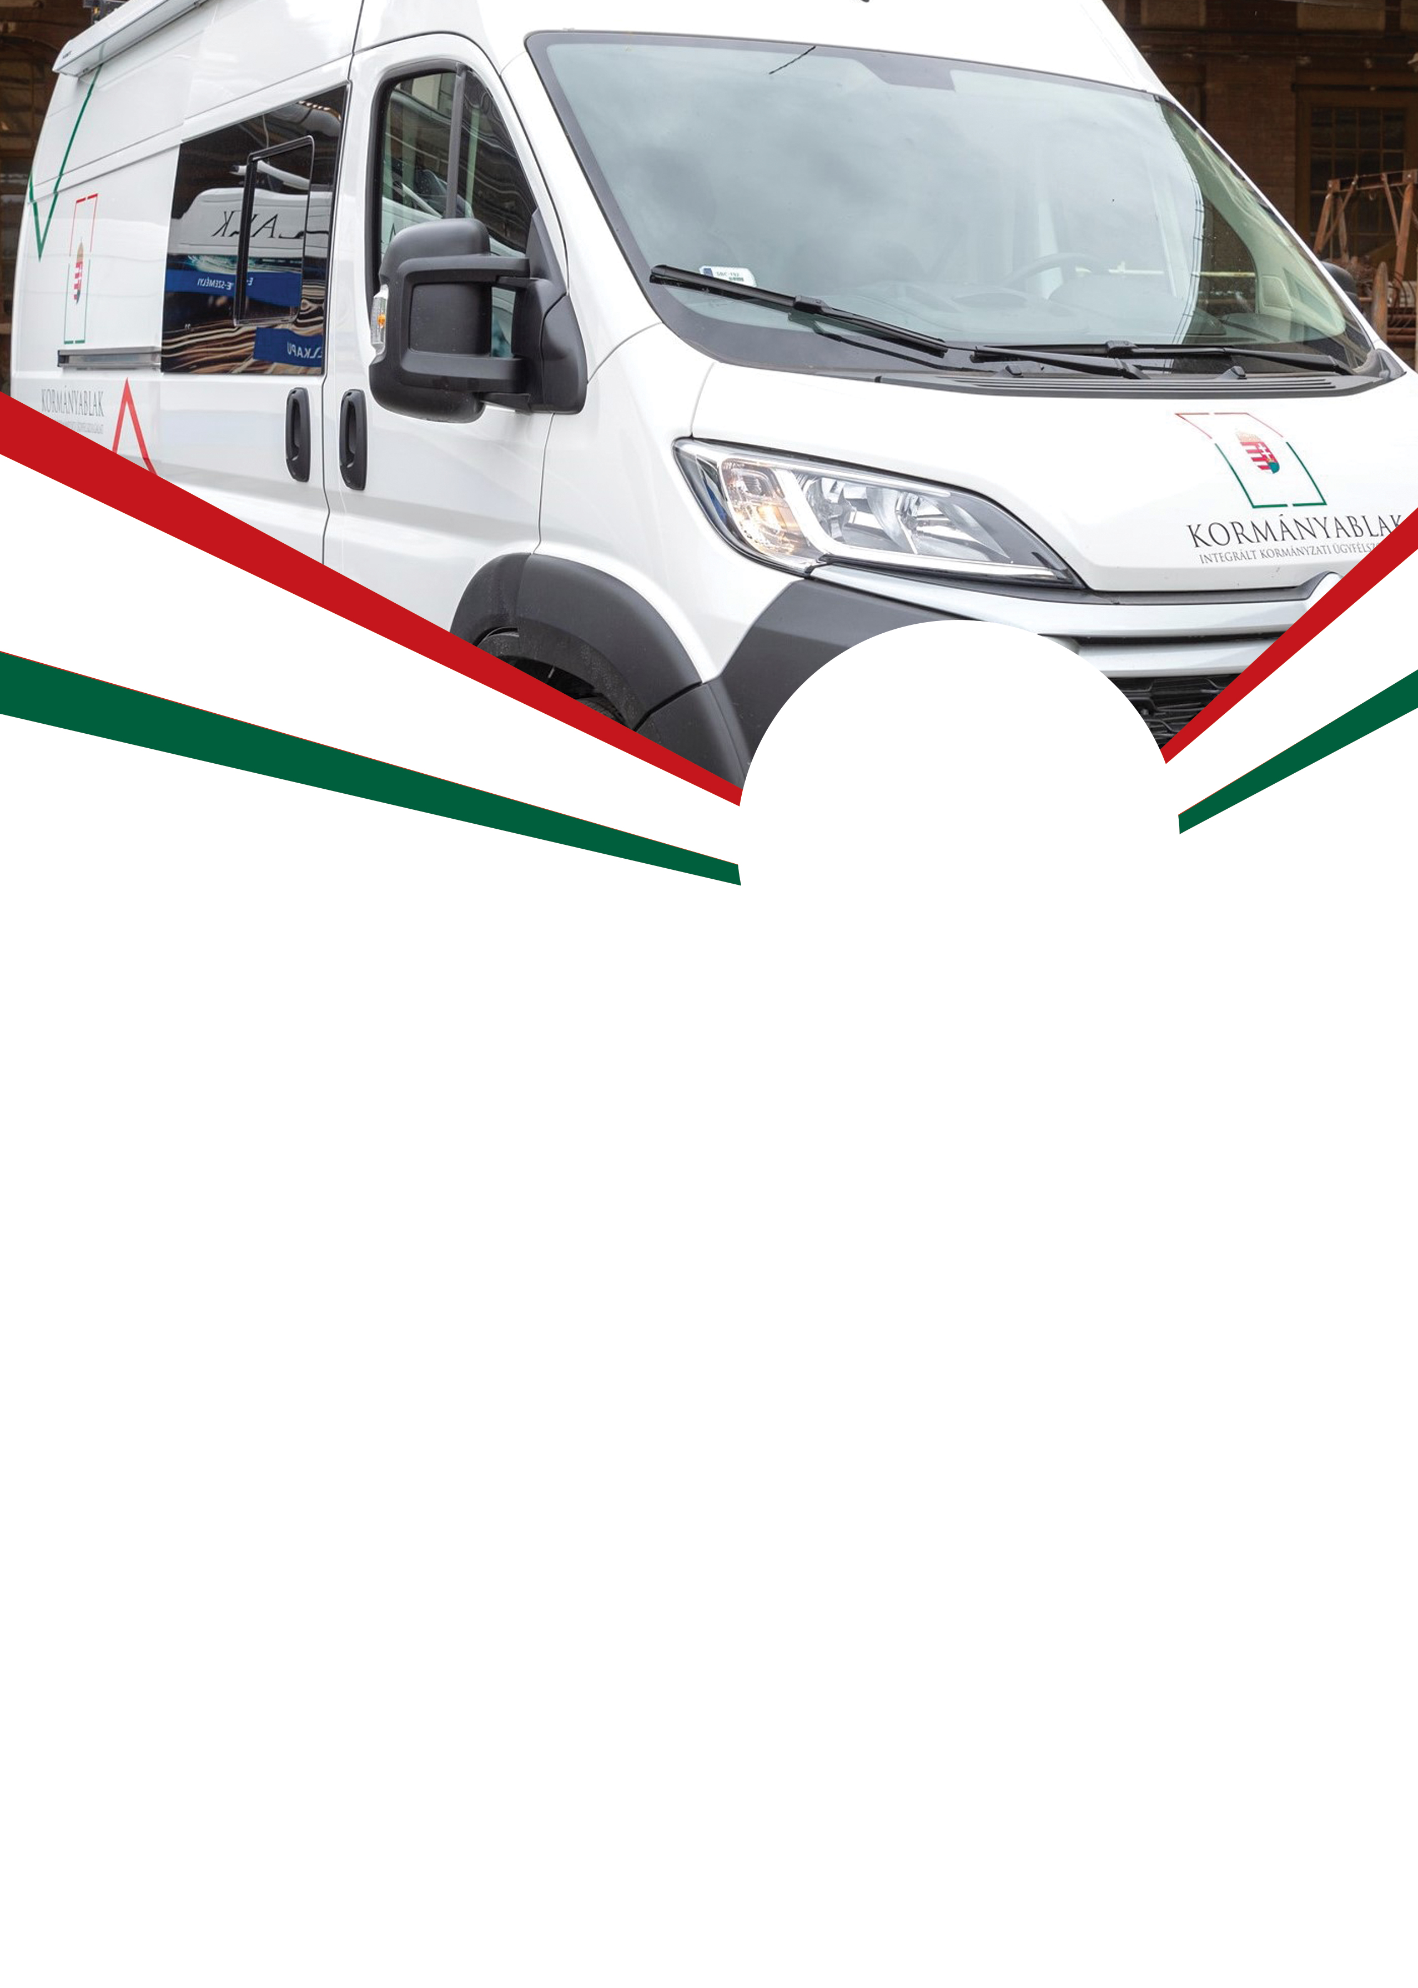

**KORMÁNYABLAKBUSZ ÉRKEZIK**

**GYÖRTELEKRE**

**HÁZHOZ VISSZÜK** AZ ÜGYINTÉZÉST

**INTÉZHETŐ ÜGYEK:**

* **személyi igazolvány**
* **útlevél**
* **jogosítvány**
* **lakcím**
* **diákigazolvány**
* **parkolási igazolvány**

**(Illetékfizetésre csak bankkártyával van lehetőség.)**

**2022. július 28.**

**8.30 - 11.30**

**GYERMEKJÓLÉTI SZOLGÁLAT**

**parkolója,**

**KOSSUTH U. 19.**

**WWW.KORMANYABLAK.HU**